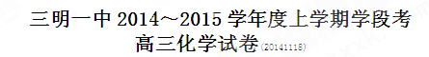
可能用到的相对原子质量： H-1 C-12 N-14 O-16 S-32 Ca-40 Fe-56 Cu-64
第Ⅰ卷（选择题 共50分）
一、选择题（共25小题，每小题2分，共50分，每小题只有一个选项符合题意）
1.化学与环境、材料、信息、能源关系密切，下列说法正确的是
A.绿色化学的核心是应用化学原理对环境污染进行治理
B.开发高效氢能、太阳能等新型电动汽车，以解决城市机动车尾气排放问题
C. PM 2.5是指大气中直径接近2.5×10^{－6}m的颗粒物，分散在空气中形成胶体
D.半导体行业中有一句话：“从沙滩到用户”，计算机芯片的材料是二氧化硅
2．下列有关金属的工业制法中，正确的是
A．制铁：以铁矿石为原料，CO还原得铁
B．制钠：用海水为原料制得精盐，再电解纯净的NaCl溶液[][]
C．制镁：用海水为原料，经一系列过程制得氧化镁固体，电解熔融氧化镁得镁
D．制铝：从铝土矿中获得氧化铝再得到氯化铝固体，电解熔融的氯化铝得到铝
3．下列叙述不正确的是
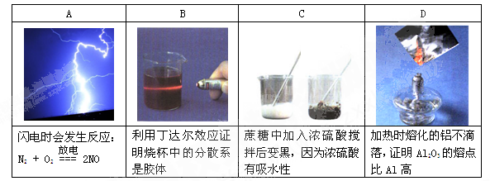
4．下列有关物质用途的说法中，正确的是
A．浓硫酸具有吸水性，可用于干燥氨气、二氧化碳等气体
B．硝酸常用作金属铜加工前的酸洗
C．碳酸钠可用于治疗胃酸过多
D．三氧化二铁常用于生产红色油漆和涂料
5．下列关于¹⁶O和¹⁸O说法正确的是
A．¹⁶O₂与¹⁸O₂互为同索异形体
B．¹⁶O与¹⁸O是氧元素的两种核素
C．通过化学变化可以实现¹⁶O与¹⁸O间的相互转化
D． ¹⁶O与¹⁸O核外电子排布方式不同
6．下列物质的使用不涉及化学变化的是
A．明矾作净水剂 B．液氨用作制冷剂
C．铝制容器运输浓硫酸 D．生石灰作干燥剂
7．下列说法正确的是
A．SiH₄比CH₄稳定
B．O^{2―}半径比F―的小
C．Na和Cs属于第ⅠA族元素，Cs失电子能力比Na的强
D．P和As属于第ⅤA族元素，H₃PO₄酸性比H₃AsO₄的弱
8．下列实验能达到目的的是
A．用肉眼观察区别溶液、胶体和浊液
B．用BaCl₂溶液鉴别Na₂SO₃是否变质
C．用澄清石灰水鉴别Na₂CO₃溶液和NaHCO₃溶液
D．用NaOH除去Mg中混有的少量Al
9．下列有关金属认识正确的是
A．金属单质均只能作还原剂，离子只能作氧化剂
B．碱性氧化物都是金属氧化物
C．活动性强的金属均可从盐溶液中置换出活动性弱的金属
D．合金均比纯金属的熔点高、硬度大
10．下列有关浓硫酸与浓硝酸的叙述，不正确的是
A．露置空气中，两者浓度均降低 B．常温下，两者均能使铁、铝钝化
C．一定条件下，两者均能与铜反应 D．两者都具有强氧化性，均能氧化SO₂
11．在pH=13的无色溶液中，下列各组离子能大量共存的是
A．K⁺、Na⁺、HCO₃⁻ 、NO₃⁻ B．Na⁺、NH₄⁺、NO₃⁻、Cl⁻
C． K⁺、Na⁺、NO₃⁻、Br ⁻ D．K⁺、Cu²⁺、Cl⁻、SO₄²⁻
12．向某无色溶液中分别进行下列操作，所得现象和结论正确的是
A．加入氨水，产生白色沉淀，证明原溶液中存在Al³⁺
B．加入AgNO₃溶液，产生白色沉淀，证明原溶液中存在Cl⁻
C．加入盐酸酸化的BaCl₂溶液，生成白色沉淀，证明原溶液中存在SO₄²⁻
D．加入NaOH溶液并加热，产生使湿润的红色石蕊试纸变蓝的气体，证明原溶液中存在NH₄⁺
13．如果用排水法收集浓硝酸受热分解所产生的气体，则
A．收集到NO B．收集到NO₂ C．收集到O₂ D．收集不到任何气体
14．下列实验合理的是
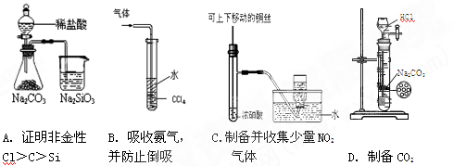
15.设N_{A}代表阿伏加德罗常数，下列叙述正确的是
A.标准状况下，4.0 g CH₄中含有共价键的数目为N_{A}
B.常温常压下，6.4 g氧气和臭氧中含有的分子总数为0.2N_{A}
C.常温常压下，22. 4L NH₃约含有N_{A}个NH₃分子
D.一定条件下，6.4g SO₂与足量氧气反应生成SO₃，转移电子数为0.2N_{A}
16．常温下，下列不发生反应的一组物质是
①铜与浓硫酸 ②二氧化硅与NaOH溶液 ③铜与浓硝酸 ④石英与纯碱
⑤铁与液氯 ⑥一氧化氮与氧气 ⑦硅与氧气 ⑧H₂S与SO₂
A．①②③⑥ B．②③⑥⑧ C．①④⑤⑦ D．①③④⑦
17． 下列除杂方案错误的是
选项 | 被提纯的物质 | 杂质 | 除杂试剂 | 除杂方法
A. | CO(g) | CO₂(g) | NaOH溶液、浓H₂SO₄ | 洗气
B. | NH₄Cl(aq) | Fe^{3＋}(aq) | NaOH溶液 | 过滤
C. | Cl₂(g) | HCl(g) | 饱和食盐水、浓H₂SO₄ | 洗气
D. | Na₂CO₃(s) | NaHCO₃(s) | — | 灼烧
18．下列离子方程式书写正确的是
A．Cu(OH)₂中加入硫酸：OH⁻ + H⁺ ＝ H₂O
B．钠加入水中：Na + 2H₂O ＝ Na⁺ + 2OH⁻ + H₂↑
C．FeSO₄溶液中加入稀硝酸：3Fe²⁺ + 4H⁺ + NO₃⁻ ＝ 3Fe³⁺ + 2H₂O + NO↑
D．Al₂(SO₄)₃溶液中加入足量Ba(OH)₂溶液：
2Al³⁺ + 3SO₄²⁻+ 3Ba²⁺ + 6OH⁻ ＝ 2Al(OH)₃↓ + 3BaSO₄↓
19．下列过程中，没有明显实验现象的是[来源]
A．向饱和碳酸钠溶液通入CO₂气体 B．少量过氧化钠投入AlCl₃溶液
C．向碳酸氢钠溶液中滴加氢氧化钠溶液 D．向Fe(NO₃)₂溶液中滴加稀硫酸
20．用右图所示装置进行实验，下列对实验现象的解释不合理的是
 | ①中试剂 | ①中现象 | 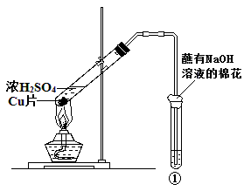  解 释
A | Ba(NO₃)₂溶液 | 生成白色沉淀 | SO₃²⁻与Ba²⁺生成白色BaSO₃沉淀
B | 品红溶液 | 溶液褪色 | SO₂具有漂白性
C | 紫色石蕊溶液 | 溶液变红 | SO₂与水反应生成酸
D | 酸性KMnO₄溶液 | 紫色褪去 | SO₂具有还原性
21．铁和氧化铁的混合物共a mol，加一定量盐酸后固体全部溶解，得到的溶液中不含Fe³⁺，同时收集到b mol氢气，则原混合物中氧化铁的物质的量为
A．（a—b）mol B．（a+b）mol c．（a—b）mol D．b mol

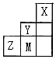
22．右表为短周期的一部分，推断关于Y、Z、M的说法正确的是
A．非金属性：Y >Z>M
B．原子半径：M>Z>Y
C．气态氢化物的稳定性：Y<M<Z
D．ZM₂分子中各原子的最外层均满足8e⁻稳定结构
23．关于反应中的先后顺序，下列评价正确的是
A．向浓度都为0.1 mol·L^{—1}的FeCl₃和CuCl₂混合溶液中加入铁粉，CuCl₂首先反应
B．向NH₄Al(SO₄)₂溶液中滴加少量的NaOH溶液，NH₄⁺首先反应
C．向浓度都为0.1 mol·L^{—1} Na₂ CO₃和NaOH溶液通入CO₂气体，NaOH首先反应
D．向浓度都为0.1 mol·L^{—1} 的FeCl₃加入质量相同、颗粒大小相同的铁和铜，铜首先反应
24．下列说法在一定条件下可以实现的是
①非金属置换金属的反应 ②弱酸反应可以生成强酸 ③没有水生成，也没有沉淀和气体生成的复分解反应 ④有单质参加的非氧化还原反应
A．①②③④ B．②④ C．①②③ D．①③④
25．酸性溶液中，Fe²⁺会被空气缓慢氧化为Fe³⁺。不同条件下，一定浓度的Fe²⁺的氧化率随时间变化关系如下图所示。下列有关说法正确的是
A．该氧化过程的离子方程式为：
Fe²⁺+O₂+4H⁺===Fe³⁺+2H₂O
B．pH=1.5时Fe²⁺的氧化率一定比pH=2.5的大
C．Fe²⁺的氧化率仅与溶液的pH和温度有关
D．其他条件相同时，80℃时Fe²⁺的氧化率比50℃的大
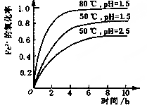

第Ⅱ卷（非选择题 共50分）
二、填空与简答题（共50分）
26．（8分）写出下列化学方程式或离子方程式。
（1）浓硫酸与红热的木炭反应的化学方程式
________________________________________________________________
（2）实验室用亚硫酸钠和浓硫酸制取SO₂气体反应的化学方程式
___________________________________________________________________
（3）SO₂与H₂S混合的化学方程式
___________________________________________________________________
（4）镁条在CO₂中燃烧的化学方程式
___________________________________________________________________
（5）实验室用氯化铝溶液和氨水制备氢氧化铝的离子方程式
___________________________________________________________________
（6）二氧化硅与氢氟酸(HF)反应的化学方程式
___________________________________________________________________
（7）黑色氧化铜在高温下转化为红色的氧化亚铜的化学方程式
___________________________________________________________________
（8）往硅酸钠(Na₂SiO₃)溶液中通入少量CO₂的离子方程式
___________________________________________________________________
27．（11分）(1) S的基态原子核外有________个未成对电子；Si的基态原子核外电子排布式为________________________。
(2)用“>”或“<”填空：
第一电离能 | 离子半径 | 熔点 | 酸性
Si____S | O^{2－}____Na＋ | NaCl____Si | H₂SO₄____HClO₄
（3）已知A、B、C、D、E都是周期表中前四周期的元素，它们的核电荷数A＜B＜C＜D＜E。其中A、B、C是同一周期的非金属元素。化合物DC的晶体为离子晶体，D的二价阳离子与C的阴离子具有相同的电子层结构。AC₂为非极性分子。B、C的氢化物的沸点比它们同族相邻周期元素氢化物的沸点高。E的原子序数为24，ECl₃能与B、C的氢化物形成六配位的配合物，且两种配体的物质的量之比为2∶1，三个氯离子位于外界。请根据以上情况，回答下列问题：（答题时，A、B、C、D、E用所对应的元素符号表示）
①A、B、C的第一电离能由小到大的顺序为 。
②B的氢化物的分子空间构型是 。其中心原子采取 杂化。
③甲是由B、C组成的化合物，与AC₂互为等电子体，则甲的化学式为 。
④ECl₃与B、C的氢化物形成的配合物的化学式为 。
28．（5分）短周期元素形成的纯净物A、B、C、D、E，五种物质之间的转化关系如图所示，物质A与物质B之间的反应不在溶液中进行(E可能与A、B两种物质中的一种相同)。
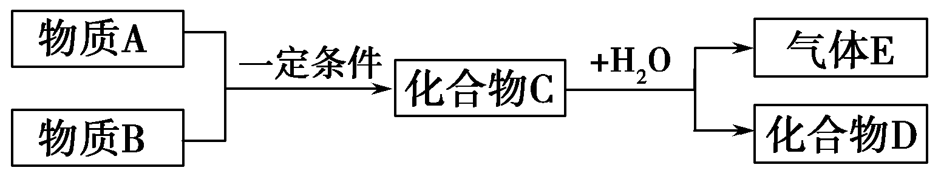
请回答下列问题：
(1)若C是离子化合物，D是一种强碱，则C的化学式________，并任写一种C的主要用途 。
(2)若E的水溶液呈弱酸性，D是既能溶于强酸、又能溶于强碱的化合物。
①用电离方程式解释D能溶于强酸的原因(仅写出电离方程式即可)： ___________________________________________________________________。
②用电荷守恒的等式表示E与NaOH溶液反应生成正盐的溶液中所有离子的浓度之间的关系：________________________________________________________________。
(3)若C是一种气体，D是一种强酸，则C与水反应的化学方程式为_____________________________________________。
29．（11分） X、Y、Z、W、R是短周期元素，原子序数依次增大。X原子核外各层电子数之比为1：2， Y原子和Z原子的核外电子数之和为20，W和R是同周期相邻元素，Y的氧化物和R的氧化物均能形成酸雨。
请回答下列问题：
（1）元素X的最高价氧化物的电子式为 ；元素Z的离子结构示意图为_________。
（2）单质铜和元素Y的最高价氧化物对应水化物的稀溶液发生反应的化学方程式为_______________________________________。
（3）元素W位于周期表的第 族， 其非金属性比元素R弱，用原子结构的知识解释原因_________________________________________________。
（4）R的一种氧化物能使品红溶液褪色，工业上用Y的气态氢化物的水溶液做其吸收剂，写出吸收剂与足量该氧化物反应的离子方程式___________________________________。
（5）Y和Z组成的化合物ZY，被大量用于制造电子元件。工业上用Z的氧化物、X单质和Y单质在高温下制备ZY，其中Z的氧化物和X单质的物质的量之比为1：3，则该反应的化学方程式为______________________________________。
30. （7分）空气吹出法工艺，是目前“海水提溴”的最主要方法之一。其工艺流程如下：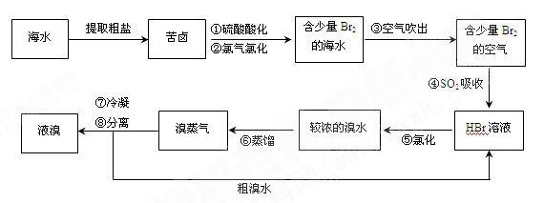（1）步骤④的离子反应方程式为 。
（2）溴微溶于水，步骤⑧中溴蒸气冷凝后得到液溴与溴水的混合物，它们的相对密度相差较大。分离出液溴的实验室方法为 。
（3）步骤⑥如果在实验室中进行，需用到的玻璃仪器有 （填选项编号）。
a.酒精灯 b.蒸馏烧瓶 c.圆底烧瓶 d.温度计 e.蒸发皿 f.坩埚 g.冷凝管 h.锥形瓶
（4）工业生产不直接蒸馏含溴的海水得到液溴，而要经过“空气吹出、SO₂吸收、氯化”，原因是 。
（5）苦卤水还可以用于制取金属镁，用化学方程式表示从苦卤水制取金属镁的反应原理 、______________________________、

____________________________________________。
31.（8分）氨基甲酸铵（NH₂COONH₄）是一种白色固体，易分解、易水解，可用做肥料、灭火剂、洗涤剂等。某化学兴趣小组用模拟制备氨基甲酸铵，反应的化学方程式如下：
2 NH₃(g)+CO₂(g) NH₂COONH₄(s) ΔH＜0 Error: Reference source not found
（1）制备氨基甲酸铵的装置如下图所示，把氨气和二氧化碳通入四氯化碳中，不断搅拌混合，生成的氨基甲酸铵小晶体悬浮在四氯化碳中。 当悬浮物较多时，停止制备。
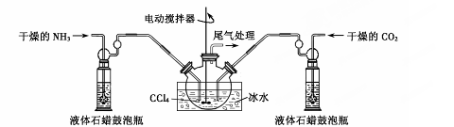
注：四氯化碳与液体石蜡均为惰性介质。
①发生器用冰水冷却的原因是___________________________________。液体石蜡鼓泡瓶的作用是_____________________________________________。
②从反应后的混合物中分离出产品的实验方法是_______（填写操作名称）。
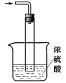
③尾气处理装置如右图所示。双通玻璃管的作用：__________________；浓硫酸的作用： 、_________________________。
（2）取因部分变质而混有碳酸氢铵的氨基甲酸铵样品0.782 0 g，用足量石灰水充分处理后，使碳元素完全转化为碳酸钙，过滤、洗涤、干燥，测得质量为1.000 g。则样品中氨基甲酸铵的物质的量分数为___________。

三明一中2014～2015学年度上学期学段考
高三化学答题卷
考号

注意：1．第I卷做在答题卡上，答题卡必须填涂以下三个项目：
- 姓名
- 准考证号：先用黑色水笔在准考证号一栏的9个空格中填写准考证号，再用2B铅笔涂对应数字。
准考证号为九位数：年级（3，表示高三，一位数）+班级（两位数，如1班是01，18班为18）+座号（两位数）+考室（两位数）+考号（两位数）
- 科目代号：化学
请考生按以上要求认真填涂答题卡，错涂、漏涂者第I卷0分！！！
2．第Ⅱ卷做在答题卷上，必须写班级、姓名和考号
二、填空与简答题（共50分）
26.（1） ________________________________________________________________
（2） ________________________________________________________________
（3） ________________________________________________________________
（4） ________________________________________________________________
（5） ________________________________________________________________
（6） ________________________________________________________________
（7） ________________________________________________________________
（8） ________________________________________________________________
27.(1)__________________ ________________________________________
(2)
第一电离能 | 离子半径 | 熔点 | 酸性
Si____S | O^{2－}____Na＋ | NaCl____Si | H₂SO₄____HClO₄
(3)①_______________________
②_________________________ _______________
③ _______________________
④ ___________________________________________________
28.(1)__________________________ _______________________________________
(2) ①_________________________________________________________
②_______________________________________________________________
（3）________________________________________________________________
29.(1)___________________________ ___________________________________
(2)_________________________________________________________________
(3)__________________________
__________________________________________________________________
(4)_______________________________________________________________
(5)_______________________________________________________________
30.(1)_____________________________________________________________
(2)________________________
(3)____________________________________
(4)_______________________________________________________________
________________________________________________________________
(5)_________________________________________________________________
_____________________________________________________________________
______________________________________________________________________
31.(1) ①_______________________________________________________________
_________________________________________________________________________[]
②__________________________
③______________________________________________________________________
_______________________________________________________________________
_______________________________________________________________________
(2)___________________________________

三明一中2014～2015学年度上学期学段考
高三化学参考答案
一、选择题（每小题只有一个选项符合题意。每小题2分，共50分）
1.B 2.A 3.C 4.D 5.B 6.B 7.C .8.D 9.B 10.D 11.C 12.D 13.D 14.B 15.A 16.C 17.B 18.C 19.C 20.A21.A 22.D 23.C 24.A 25.D
二、填空与简答题（共50分）
26. （8分）
(1) C + 2H₂SO₄(浓) CO₂ ↑+ 2SO₂↑ + 2H₂O
(2) Na₂SO₃ + H₂SO₄(浓) == Na₂SO₄ +SO₂↑ + H₂O
(3) 2H₂S+SO₂=2H₂O+3S↓
(4) 2Mg + CO₂ 2MgO + C
(5) Al³⁺ + 3NH₃•H₂O === Al(OH)₃↓ + 3NH₄⁺
(6) SiO₂ + 4HF === SiF₄ ↑ + 2H₂O
(7) 4CuO 2Cu₂O + O₂↑
高温
(8) SiO₃²⁻ + H₂O + CO₂ === H₂SiO₃↓+ CO₃²⁻
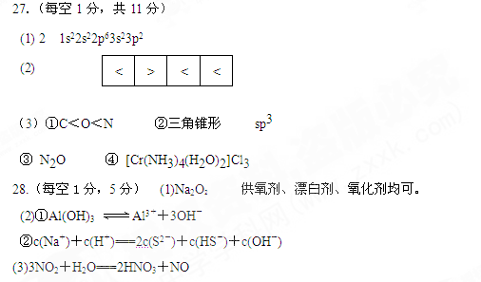
29．（11分）
2
8
+13
（1）（1分） （1分）

（2） 8 HNO₃(稀) + 3 Cu === 2NO↑ + 3Cu(NO₃)₂ + 4H₂O（2分,写加热符号或不写“稀”不扣分）
（3） VA（1分）
P原子和S原子的电子层数相同，P原子半径较大，得电子能力较弱（2分，层数、半径和能力答对两点给1分）[]
（4） SO₂ + NH₃·H₂O === HSO₃⁻ + NH₄⁺ （2分，反应物写成SO₂ + NH₃+H₂O不扣分）
高温
（5） Al₂O₃ + 3 C + N₂ === 2 AlN + 3CO（2分）
30.（7分）（1）Br₂ + SO₂ + 2H₂O === 4H⁺ + 2Br－+ SO₄^{2－}
（2）分液
（3）abdgh
（4）①氯化后的海水虽然含有溴单质，但浓度低，如果直接蒸馏原料，产品成本高
②“空气吹出、SO₂吸收、氯化”的过程实际上是一个Br₂的浓缩过程。
（回答①②任一点均可）
（5）MgCl₂＋Ca(OH)₂ === Mg(OH)₂↓＋CaCl₂
2HCl＋Mg(OH)₂ === MgCl₂＋2H₂O
MgCl₂(熔融)Mg＋Cl₂↑
31.（8分）
（1）① 降低温度，提高反应物转化率（或降低温度，防止因反应放热造成产物分解）
通过观察气泡，调节NH₃与CO₂通入比例
② 过滤 ③ 防止倒吸
吸收多余氨气 防止空气中水蒸气进入反应器使氨基甲酸铵水解
（2）0.8000 或 80.00%（2分）

